# 数据操作

## 查询表单

根据给定表名以及查询字段（值）进行表单查询

1. **接口说明**

* 请求方式：POST
* 请求地址：http://ip:port/commonSql/select
* 请求参数：JSON参数

1. **请求参数**

JSON参数

示例：

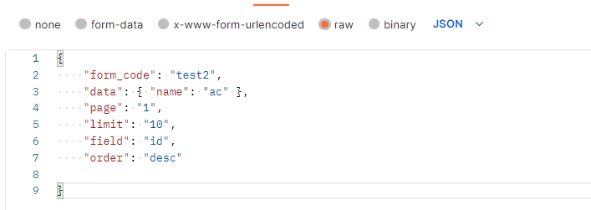

1. **响应参数**

| **参数名** | **类型** | **说明** |
| --- | --- | --- |
| code | int | 0-成功，1-失败 |
| msg | String | 响应信息 |
| data | Map | 权限对象 |
| count | Int | 查询数量 |

示例一：

{

"msg": "暂时还没有数据",

"code": 1,

"data": "",

"count": 0

}

示例二：

{

"msg": "获取成功",

"code": 0,

"data": [

{

"id": 1,

"name": "Jack",

"age": 25,

"email": "jack@ttt.com"

}

],

"count": 1

}

## 插入数据

根据给定表名以及相应key，value值进行插入操作

1. **接口说明**

* 请求方式：POST
* 请求地址：http://ip:port/commonSql/insert
* 请求参数：JSON参数

1. **请求参数**

JSON参数

示例：

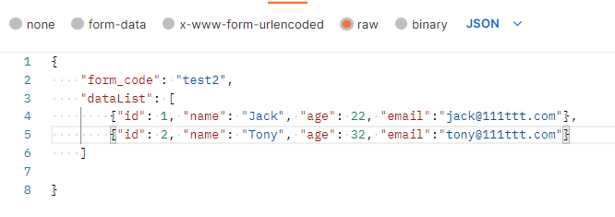

1. **响应参数**

| **参数名** | **类型** | **说明** |
| --- | --- | --- |
| status | int | 状态：1-成功，0-失败 |
| desc | String | 响应信息 |

示例：

{

"status": 1,

"desc": "操作成功"

}

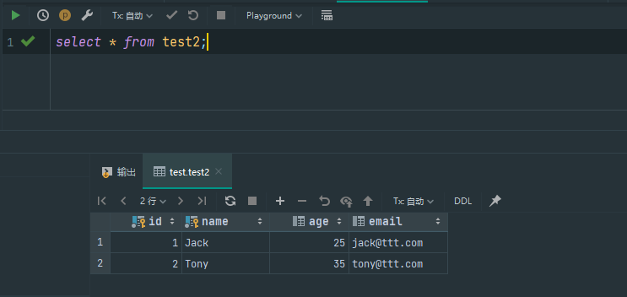

## 批量插入数据

根据给定表名以及相应key，value值进行插入操作

1. **接口说明**

* 请求方式：POST
* 请求地址：http://ip:port/commonSql/insertBatch
* 请求参数：JSON参数

1. **请求参数**

JSON参数

示例：

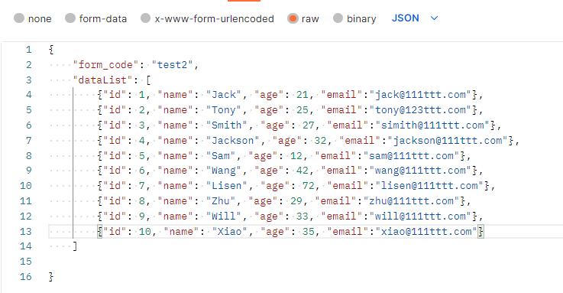

1. **响应参数**

| **参数名** | **类型** | **说明** |
| --- | --- | --- |
| status | int | 状态：1-成功，0-失败 |
| desc | String | 响应信息 |

示例：

{

"status": 1,

"desc": "操作成功"

}

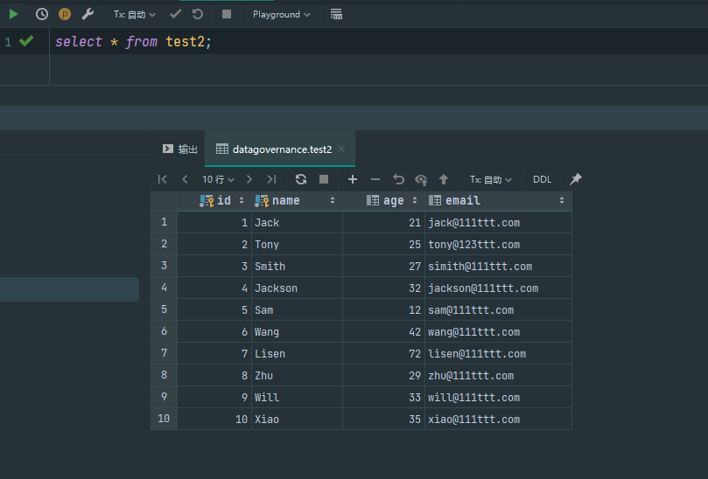

## 更新数据

根据给定表名、主键以及相应key，value值进行更新操作

1. **接口说明**

* 请求方式：POST
* 请求地址：http://ip:port/commonSql/update
* 请求参数：JSON参数

1. **请求参数**

JSON参数

示例：

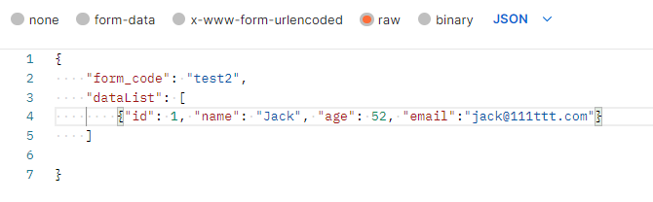

1. **响应参数**

| **参数名** | **类型** | **说明** |
| --- | --- | --- |
| status | int | 状态：1-成功，0-失败 |
| desc | String | 响应信息 |

示例：

{

"status": 1,

"desc": "操作成功"

}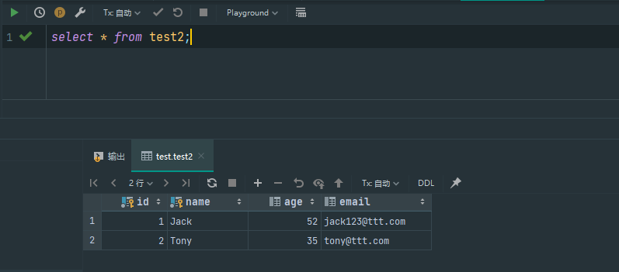

## 删除数据

根据给定表名以及相应主键id进行删除操作

1. **接口说明**

* 请求方式：POST
* 请求地址：http://ip:port/commonSql/delete
* 请求参数：JSON参数

1. **请求参数**

JSON参数

示例：

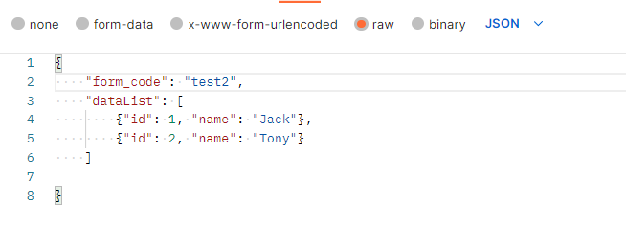

1. **响应参数**

| **参数名** | **类型** | **说明** |
| --- | --- | --- |
| status | int | 状态：1-成功，0-失败 |
| desc | String | 响应信息 |

示例：

{

"status": 1,

"desc": "操作成功"

}

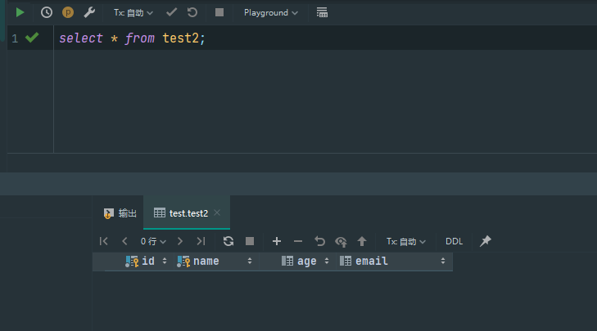

## 获取表结构信息

1. **接口说明**

* 请求方式：GET
* 请求地址：http://ip:port/commonSql/getStructure?form_code=
* 请求参数：form_code

1. **请求参数**

http://127.0.0.1:7001/DataGovernance/commonSql/getStructure?form_code=test2

示例：

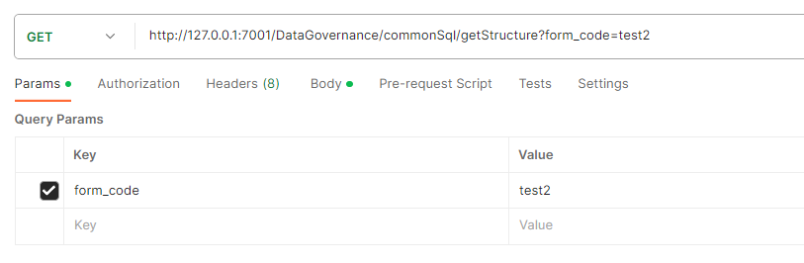

1. **响应参数**

| **参数名** | **类型** | **说明** |
| --- | --- | --- |
| code | int | 0-成功，1-失败 |
| msg | String | 响应信息 |
| data | Map | 权限对象 |

1. **示例：**

{

"msg": "获取成功",

"code": 0,

"data": [

{

"is_nullable": "NO",

"dataType": "INT",

"columnSize": "10",

"remarks": "主键",

"columnName": "id"

},

{

"is_nullable": "YES",

"dataType": "VARCHAR",

"columnSize": "255",

"remarks": "名字",

"columnName": "name"

},

{

"is_nullable": "YES",

"dataType": "INT",

"columnSize": "10",

"remarks": "年龄",

"columnName": "age"

},

{

"is_nullable": "YES",

"dataType": "VARCHAR",

"columnSize": "255",

"remarks": "邮箱",

"columnName": "email"

},

{

"is_nullable": "YES",

"dataType": "VARCHAR",

"columnSize": "255",

"remarks": "地址",

"columnName": "address"

}

]

}

# 数据标准

## **2.**获取数据标准

1. **接口说明**

* 请求方式：GET
* 请求地址：http://ip:port/dataStandard/get?form_code=
* 请求参数：form_code

1. **请求参数**

http://127.0.0.1:7001/DataGovernance/dataStandard/get?form_code=test2

示例：

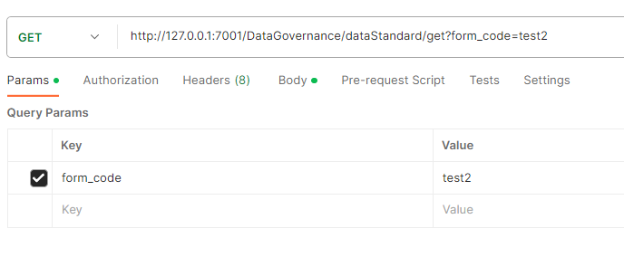

1. **响应参数**

| **参数名** | **类型** | **说明** |
| --- | --- | --- |
| code | int | 0-成功，1-失败 |
| msg | String | 响应信息 |
| data | Map | 权限对象 |
| count | Int | 查询数量 |

示例：

{

"msg": "获取成功",

"code": 0,

"data": [

{

"error_msg": "年龄格式不对",

"cnname": "年龄",

"remark": "测试表单年龄为0~200之间的整数",

"form_name": "",

"form_code": "test2",

"regular": "\\\\d/^(0?[1-9]|[1-9][0-9])|^120/",

"enname": "age",

"num": "0"

},

{

"error_msg": "姓名格式不对",

"cnname": "姓名",

"remark": "英文姓名由单词和空格组成，单词首字母大写",

"form_name": "测试表单",

"form_code": "test2",

"regular": "/^[&Alpha;-￥a-zA-Z·&s]+$/",

"enname": "name",

"num": "1"

}

],

"count": 2

}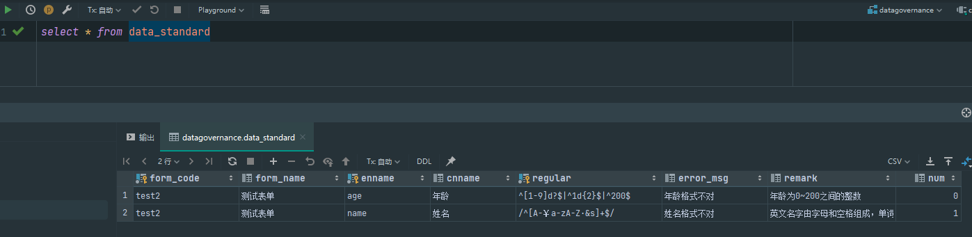

## **3.**插入数据标准

1. **接口说明**

* 请求方式：POST
* 请求地址：http://ip:port/dataStandard/insert
* 请求参数：JSON参数

1. **请求参数**

JSON参数：一个数组

示例：

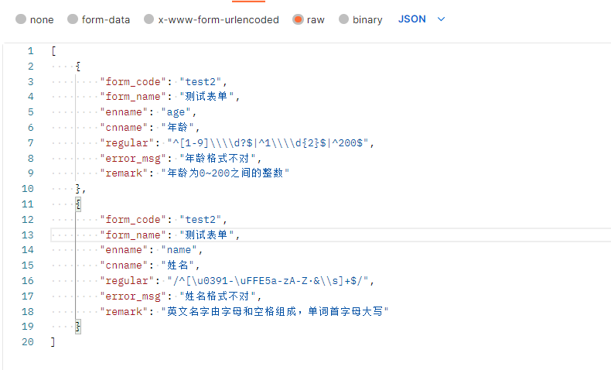

1. **响应参数**

| **参数名** | **类型** | **说明** |
| --- | --- | --- |
| status | int | 状态：1-成功，0-失败 |
| desc | String | 响应信息 |

示例：

{

"status": 1,

"desc": "操作成功"

}



## **4.**数据校验

1. **接口说明**

* 请求方式：POST
* 请求地址：http://ip:port/dataStandard/check
* 请求参数：JSON参数

1. **请求参数**

JSON参数

示例：

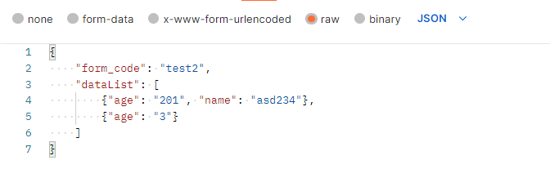

1. **响应参数**

| **参数名** | **类型** | **说明** |
| --- | --- | --- |
| status | int | 状态：1-成功，0-失败 |
| desc | String | 响应信息 |
| result | list | [{status:1,"desc":"通过"},{status:0,"desc":"手机号格式不对；邮箱格式不对；手机号位数不对"}] |
| status: 状态 1-成功，0-失败  desc：通过；错误信息 |

示例：

{

"result": [

{

"status": 0,

"desc": "年龄格式不对;姓名格式不对;"

},

{

"status": 1,

"desc": "通过"

}

],

"status": 1,

"desc": "操作成功"

}

# 数据处理

## 获取数据处理信息

1. **接口说明**

* 请求方式：GET
* 请求地址：http://ip:port/dataHandle/get?form_code=
* 请求参数：form_code

1. **请求参数**

http://127.0.0.1:7001/DataGovernance/dataHandle/get?form_code=test2

示例：



1. **响应参数**

| **参数名** | **类型** | **说明** |
| --- | --- | --- |
| code | int | 0-成功，1-失败 |
| msg | String | 响应信息 |
| data | Map | 权限对象 |
| count | Int | 查询数量 |

示例：

{

"msg": "获取成功",

"code": 0,

"data": [

{

"cnname": "邮箱",

"original_val": "ttt.com",

"num": 0,

"remark": "邮箱后缀名替换",

"form_name": "测试1",

"form_code": "test2",

"enname": "email",

"replace_val": "163.com"

},

{

"cnname": "姓名",

"original_val": "jack",

"num": 1,

"remark": "英文替换",

"form_name": "测试1",

"form_code": "test2",

"enname": "name",

"replace_val": "Jack"

}

],

"count": 2

}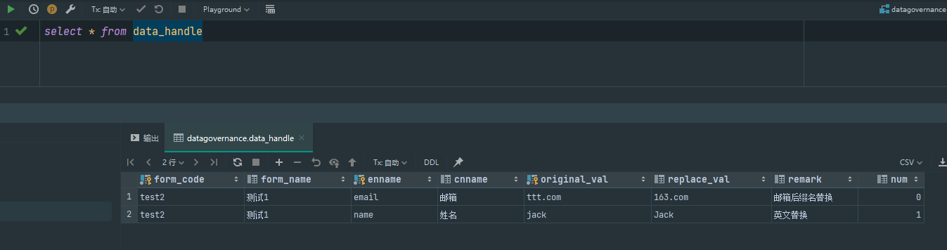

## 插入数据处理信息

1. **接口说明**

* 请求方式：POST
* 请求地址：http://ip:port/dataHandle/insert
* 请求参数：JSON参数

1. **请求参数**

JSON参数：一个数组

示例：

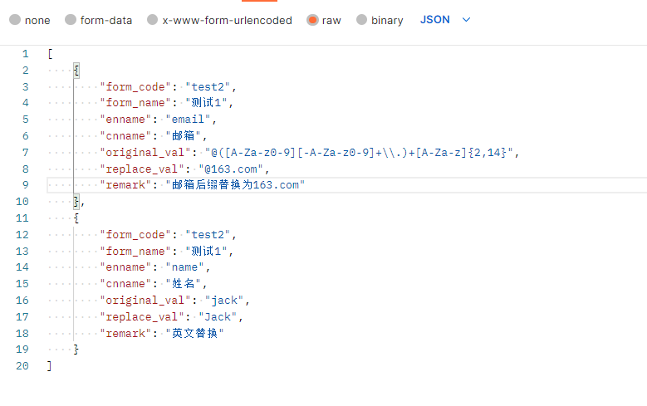

1. **响应参数**

| **参数名** | **类型** | **说明** |
| --- | --- | --- |
| status | int | 状态：1-成功，0-失败 |
| desc | String | 响应信息 |

示例：

{

"status": 1,

"desc": "操作成功"

}

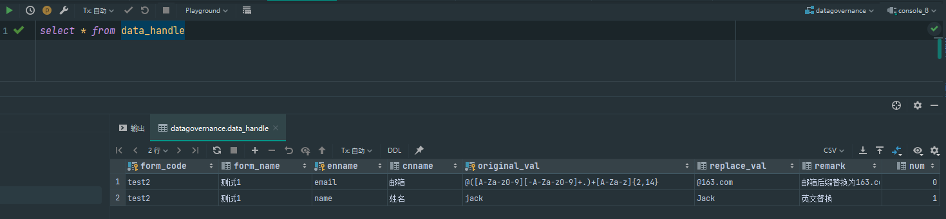

## 数据过滤

1. **接口说明**

* 请求方式：POST
* 请求地址：http://ip:port/dataHandle/fliter
* 请求参数：JSON参数

1. **请求参数**

JSON参数

示例：

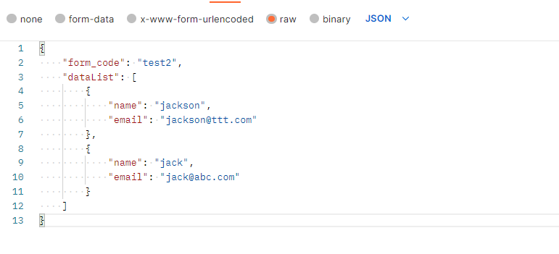

1. **响应参数**

| **参数名** | **类型** | **说明** |
| --- | --- | --- |
| status | int | 状态：1-成功，0-失败 |
| desc | String | 响应信息 |
| result | list | 格式同入参的dataList，value值进行过滤替换操作 |

示例：

{

"result": [

{

"name": "Jackson",

"email": "jackson@163.com"

},

{

"name": "Jack",

"email": "jack@163.com"

}

],

"status": 1,

"desc": "操作成功"

}